|  |  |  |
| --- | --- | --- |
|  | swSSO v1.23  Manuel utilisateur |  |

Table des matières

1. Guide de démarrage rapide 3

1.1. Qu’est-ce que swSSO ? 3

1.2. Installation de swSSO 3

1.3. Premier lancement 4

1.4. Premier SSO ! 5

2. Description des menus 7

2.1. Menu « Ajouter cette application... » 7

2.2. Menu « Se connecter à l’application » 9

2.3. Menu « Lancer une application » 10

2.4. Menu « S’inscrire sur ce site » 11

2.5. Menu « Gestion des sites et applications » 11

2.6. Menu « Options » 18

2.7. Menu « Mot de passe… » 22

2.8. Menu « Portail » 22

2.9. Menus « Activer » et « Désactiver » 23

2.10. Menu « Quitter » 23

3. Réalisation des configurations 24

3.1. Généralités 24

3.2. Popups d’authentification 26

3.3. Sites web (ancienne méthode) 28

3.4. Sites web (nouvelle méthode simplifiée : IE, Firefox, Chrome, Opéra) 31

3.5. Fenêtres Windows (ancienne méthode) 33

3.6. Fenêtres Windows (nouvelle méthode simplifiée) 35

3.7. Simulation de frappe clavier 36

4. Configuration avancée de swSSO 37

4.1. Introduction 37

4.2. Exclusion de fenêtres 37

4.3. Traces 38

4.4. Lancement en ligne de commande ou par un raccourci 38

5. Questions fréquentes et résolution des problèmes courants 40

5.1. swSSO ne démarre pas 40

5.2. L’icône swSSO est masquée dans la barre des tâches 40

5.3. Le SSO ne fonctionne plus sur un site ou une application 40

5.4. swSSO ne se verrouille pas en même temps que la session Windows 40

5.5. swSSO ne fonctionne plus avec Firefox 40

5.6. swSSO ne fonctionne pas avec un Firefox portable 41

5.7. swSSO n’arrive pas à joindre le serveur de configuration 41

5.8. Erreur « swSSO n’a pas réussi à vous connecter à l’application… » 42

5.9. J’utilise plusieurs comptes sur un même site : comment faire ? 42

5.10. J’utilise plusieurs sites qui reposent sur le même compte : comment faire ? 45

5.11. Comment faire pour que swSSO ne fasse pas le SSO sur les fenêtres déjà ouvertes ? 45

# Guide de démarrage rapide

## Qu’est-ce que swSSO ?

swSSO est un logiciel de E-SSO (Enterprise Single Sign-On) : comme tous les gestionnaires de mots de passe, il mémorise dans un fichier sécurisé l'ensemble de vos identifiants et mots de passe et remplit égalemenautomatiquement les formulaires de connexion à votre place.

swSSO est compatible avec les systèmes d’exploitation suivants :

Windows XP,

* Windows Vista,
* Windows 7 32 et 64 bits,
* Windows 8 32 et 64 bits,
* Windows 10 32 et 64 bits ;

et avec les navigateurs suivants :

| Navigateur | Configuration normale(1) | Configuration simplifiée(2) |
| --- | --- | --- |
| Internet Explorer 6 et 7 | **X** | **X** |
| Internet Explorer 8+ 32 et 64 bits | **X** | **X** |
| Mozilla Firefox 3+ | **X**(3) | **X** |
| Google Chrome 6+  (et autres navigateurs basés sur Chromium) | **X**(4) | **X** |
| Opera | **-** | **X** |
| Edge(5) | **-** | **X** |

(1) La configuration « normale » correspond à la manière historique de configurer swSSO pour les sites web, c'est-à-dire en fournissant les noms des champs à remplir (informations qui doivent être extraites du code des pages HTML). Elle est décrite au paragraphe 3.3.

(2) La configuration simplifiée, disponible à partir de la version 0.92, constitue une nouvelle approche dans laquelle il suffit de fournir la position relative des différents champs à remplir par rapport à la position du champ mot de passe. Cette méthode de configuration simplifiée est décrite au paragraphe 3.4.

(3) Windows 32 bits uniquement.

(4) A partir de la version 0.94 et pour Windows 32 bits uniquement.

(5) A partir de la version 1.20.

## Installation de swSSO

Deux possibilités s’offrent à vous :

Si vous souhaitez utiliser swSSO avec un mot de passe maître qui vous sera demandé à chaque lancement ou que vous n’avez pas les droits administrateur sur votre poste, télécharger directement le binaire swSSO.exe et enregistrez-le où vous voulez sur votre disque.

Sinon, téléchargez le setup.exe qui installera swSSO en mode mot de passe Windows.

## Premier lancement

Double-cliquez sur swSSO.exe :

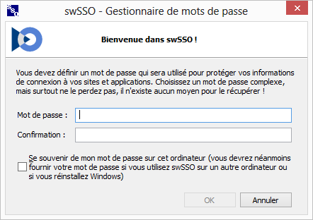

Attention, le mot de passe que vous allez choisir constitue l’unique clé d’accès à l’ensemble de vos autres mots de passe : **ne le perdez surtout pas, il n'y a aucun moyen de le retrouver !**

Ce mot de passe vous sera demandé à chaque lancement de swSSO, sauf si vous cochez la case « Se souvenir du mot de passe…. ». Dans ce cas, tant que vous utiliserez swSSO sur la même machine, le mot de passe ne vous sera plus jamais demandé.

Au premier lancement de swSSO.exe, un fichier de configuration sera créé : ce fichier contient à la fois vos options de configuration et vos mots de passe. Par défaut, il s'appelle **swSSO.ini**. Vous pourrez ensuite renommer ou déplacer ce fichier : dans ce cas vous devrez passer le chemin complet du fichier .ini en paramètre au lancement de swSSO.exe. Par exemple, si vous placez votre fichier .ini sur un partage serveur, vous devrez lancer swSSO avec la ligne de commande suivante :

swsso.exe \\serveur\partage\mon_fichier_de_config.ini

Validez en cliquant sur OK, une icône apparaît dans la barre des tâches :

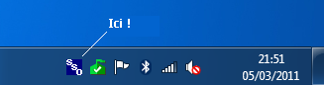

Un clic-droit sur cette icône donne accès à l'ensemble des fonctionnalités de swSSO :

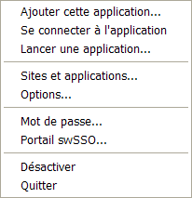

Toutes ces fonctionnalités sont décrites en détail au paragraphe 2.

## Premier SSO !

Ouvrez votre navigateur et rendez-vous sur le site <http://www.swsso.fr/demo>. Laissez bien votre navigateur ouvert en premier plan, faîtes clic-droit sur l’icône swSSO et choisissez le menu « Ajouter cette application… » :

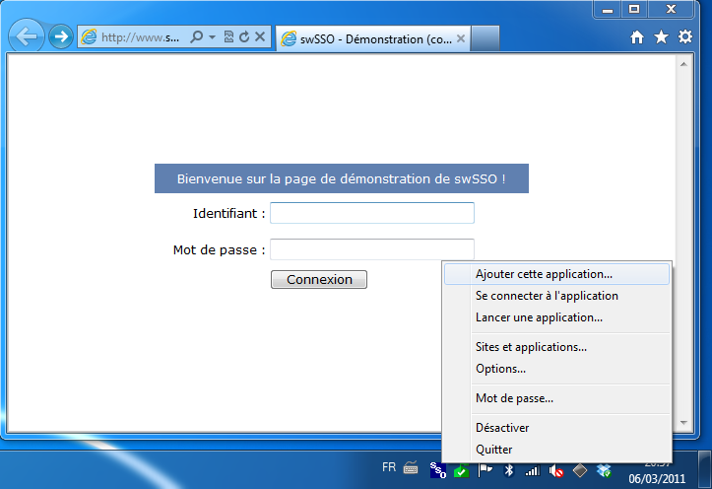

Vous devriez voir apparaître cette fenêtre, dans laquelle vous devez renseigner votre identifiant et votre mot de passe pour cette application :

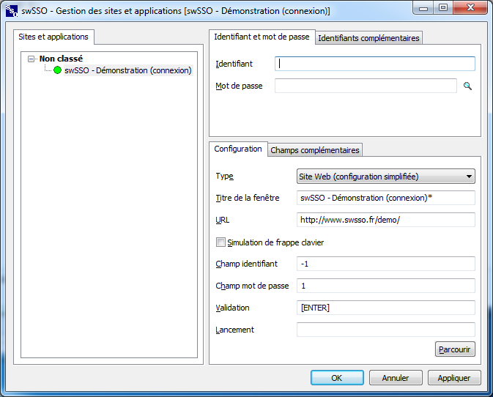

Saisissez demo dans le champ identifiant et dans le champ mot de passe, puis validez en cliquant sur le bouton OK. Les autres champs de cette fenêtre n'ont pas besoin d'être modifiés.

L’identifiant et le mot de passe que vous venez de taper sont saisis par swSSO dans le formulaire du site de démonstration : votre première configuration est terminée !

Si vous n'avez pas vu swSSO remplir le formulaire, refermez votre navigateur complètement (pas seulement l’onglet concerné) et ouvrez-le à nouveau sur le site <http://www.swsso.fr/demo> : swSSO saisit désormais votre identifiant et votre mot de passe à votre place.

# Description des menus

Un clic-droit sur l’icône swSSO dans la barre de tâches affiche le menu suivant :



Remarques :

Le choix de menu « Lancer une application… » est toujours affiché dans la version personnelle, mais peut être masqué par une option de configuration dans la version entreprise (voir Guide d’administration). Ce choix est également accessible par le raccourci CTRL+double clic sur l'icône swSSO.

Le choix de menu « Mot de passe » n’est affiché que si vous avez choisi le niveau de sécurité maximal (voir §1.3).

Le choix de menu « Portail swSSO… » n’est affiché que si vous avez défini un fichier portail (voir §2.7).

## Menu « Ajouter cette application... »

Ce choix de menu permet d'ajouter l'application ou le site web affiché à l'écran :

Si vous n’avez pas autorisé swSSO à accéder au serveur de configurations[1], swSSO créera une nouvelle configuration pré-remplie que vous n'aurez plus qu’à compléter. Pour 90% des sites Web, la configuration proposée fonctionne. C'est ce qui vous a été montré au chapitre « Démarrage rapide ». Pour les autres applications, vous devrez soit adapter la configuration (voir §3), soit tenter de récupérer une configuration disponible sur le serveur de configurations après avoir autorisé swSSO à y accéder (voir §2.5).

Si vous avez autorisé swSSO à accéder au serveur de configurations, swSSO recherche la configuration demandée sur ce serveur. Si la configuration n'est pas trouvée, swSSO vous propose une configuration par défaut. Sinon, une fenêtre simplifiée est affichée pour la saisie de votre identifiant et de votre mot de passe :

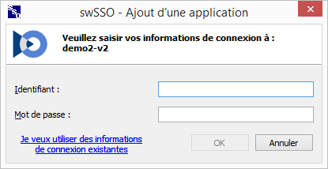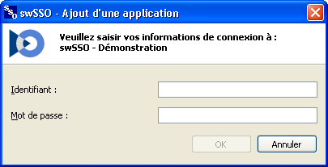

Depuis la version 1.06, vous pouvez choisir d'utiliser les informations de connexion d'une application ou d'un site déjà défini en cliquant sur le lien « Je veux utiliser des informations de connexion existantes ». La liste de vos configurations est alors affichée et les champs identifiant et mot de passe sont pré-renseignés avec les informations relatives à la configuration sélectionnée.

**Remarque : les configurations que vous réalisez manuellement ou que vous téléchargez sur le serveur de configuration sont stockées localement dans votre fichier swSSO.ini. Les identifiants et mots de passe que vous définissez dans chacune de vos configurations sont quant à eux chiffrés dans ce même fichier swSSO.ini et ne peuvent donc pas être lus par un tiers. Ils ne remontent bien sûr jamais sur le serveur, même lorsque vous publiez une configuration à l'attention des autres utilisateurs.**

**Zoom sur les communications entre swSSO et Internet**

Concrètement, à chaque fois que vous sélectionnez « Ajouter cette application » dans le menu clic-droit de l’icône swSSO et que vous avez autorisé swSSO à accéder au serveur de configurations, swsso.exe interroge le serveur (requête HTTP) qui lui retourne la configuration sous forme d’un flux XML :



<app id=17><type>WIN</type>…</app>

http://www.swsso.fr/webservice6.php?action=...

Le serveur de configurations est également sollicité, en fonction du paramétrage que vous avez choisi :

Au démarrage :

* Pour vérifier la disponibilité de nouvelles versions,
* Pour récupérer les configurations ajoutées ou modifiées depuis le dernier démarrage (version entreprise uniquement) ;

Lorsque vous demandez de remonter une configuration sur le serveur.

Si vous demandez l’ajout d’une application et que la configuration récupérée sur le serveur existe déjà dans vos configurations locales, la fenêtre suivante est affichée :

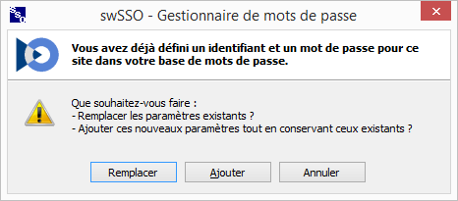

Les choix disponibles sont :

**Remplacer** : remplace la configuration existante, en conservant identifiant et mot de passe. Ce cas permet de prendre en compte le cas d'un changement de configuration de l’application.

**Ajouter** : ajoute la nouvelle configuration et conserve la précédente en la désactivant.

**Annuler** : annule la demande (rien n'est modifié).

## Menu « Se connecter à l’application »

Vous aurez à utiliser ce choix de menu lorsque le SSO sur un site ou une application ne s’exécute pas automatiquement. Deux cas de figure peuvent expliquer ce comportement :

La configuration du site ou de l’application précise explicitement (mot clé [WAIT], voir §3.7) que le SSO ne doit être exécuté que sur demande ;

swSSO vient juste de remplir ce même formulaire de connexion : si celui-ci réapparait, swSSO ne tente plus de le renseigner pendant les 2 minutes suivantes. C'est une protection au cas où vous auriez modifié votre mot de passe sur le site sans répercuter ce changement dans swSSO : cela évite de bloquer votre compte par plusieurs saisies de mauvais mot de passe. Ce menu permet de passer outre cette période de 2 minutes et de relancer le SSO immédiatement.

Avant de choisir ce menu, vous devez mettre votre application ou votre site Web au premier plan.

Si le SSO ne s'exécute toujours pas, c’est probablement que la configuration est incorrecte (vérifiez que le titre et l’URL de la fenêtre de connexion n’ont pas changé).

## Menu « Lancer une application »

Ce choix de menu permet d’ouvrir une fenêtre depuis laquelle vous pourrez facilement ouvrir tous les applications ou sites web pour lesquels vous avez défini une configuration de SSO.

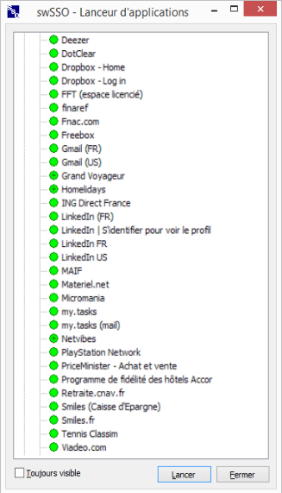

Remarques :

Vous pouvez également accéder à cette fenêtre en maintenant la touche Ctrl enfoncée et en double-cliquant sur l’icône swSSO.

La touche F5 permet de rafraîchir le contenu de la fenêtre : cela peut être utile par exemple si vous gardez cette fenêtre toujours ouverte et que vous avez ajouté une application depuis la fenêtre « Gestion des sites et applications ».

La définition de la commande de lancement de chaque application se fait dans la fenêtre « Gestion des sites et applications ».

## Menu « S’inscrire sur ce site »

Cette fonction est à utiliser lorsque vous créez un compte sur un nouveau site web et qu’il vous est demandé de définir votre identifiant et votre mot de passe. La fonction vous permet :

De gagner du temps lors de l’inscription : swSSO vous permet d’utiliser facilement un identifiant qui existe déjà dans une autre configuration et peut aussi générer un mot de passe pour vous.

De gagner du temps lors de la première connexion : lorsque vous sélectionnerez le menu « Ajouter cette application », swSSO créera la configuration en utilisant automatiquement l’identifiant et le mot de passe défini lors de l’inscription.

Pour une démonstration de cette fonctionnalité, consultez [cette vidéo](https://www.youtube.com/watch?v=uOdNpLhH_Nw&feature=youtu.be) !

## Menu « Gestion des sites et applications »

Ce choix de menu permet d’accéder à la fenêtre de configuration des sites et applications :

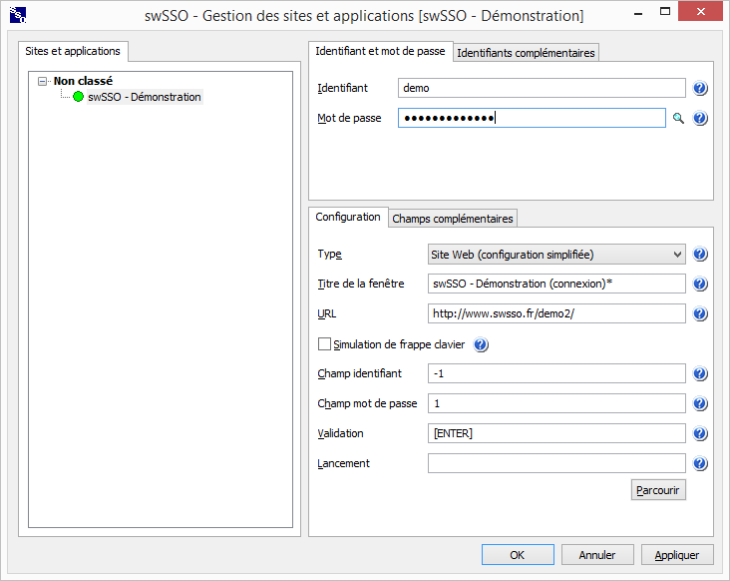

La partie gauche de la fenêtre présente la liste des sites et applications configurés, organisés par catégories, tandis que la partie droite permet de consulter ou modifier le détail des configurations.

**Un clic-droit sur une application affiche le menu suivant :**

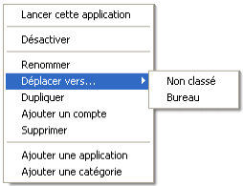

**Lancer cette application** : lance l’application sélectionnée. Si l’application est activée, la connexion à cette application sera réalisée automatiquement dans la foulée. Ce menu n’est affiché que si vous avez défini la commande de lancement de l’application (champ « Lancement » dans la partie droite de la fenêtre). Remarque : s’il s’agit d’un site Web et que vous n’avez pas défini la commande de lancement, swSSO utilisera l’URL (en supprimant le caractère ‘*’ éventuellement présent).

**Activer / Désactiver** : active / désactive l’application sélectionnée (la bulle verte devant l’application est verte si l’application est activée, rouge sinon). Dès lors qu’une application n’est plus activée, la fenêtre de connexion à cette application n’est plus détectée et le SSO n’est plus réalisé tant que vous ne la réactivez pas (ce choix de menu se transforme en « Activer » lorsque vous sélectionnez une application désactivée). Remarque : vous pouvez également double-cliquer sur une application pour la désactiver ou la réactiver.

**Renommer** : permet de renommer l’application sélectionnée. Remarque : vous pouvez également utiliser la touche F2 pour passer en mode édition.

**Déplacer vers** : affiche un sous-menu dans lequel vous pouvez sélectionner la catégorie dans laquelle vous souhaitez déplacer l’application.

**Uploader sur le serveur**: permet de remonter sur le serveur la configuration l’application sélectionnée. Ce menu n’est affiché que si l’option « Sur demande, mettre mes informations de configuration à disposition des autres utilisateurs » est activée. Toutes les informations relatives à la configuration sont remontées sur le serveur, y compris le nom que vous lui avez attribué. Ainsi, les utilisateurs qui récupèrent une configuration existante récupèrent également le nom que vous lui aviez associé. Les seules informations qui ne sont pas remontées sont votre (ou vos) identifiant(s) et votre mot de passe.

La bulle verte devant le nom de l’application change d’état lorsque les configurations sont remontées sur le serveur :

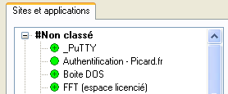

La signification est la suivante :

* + - *  (bulle verte sans ‘+’) : cette configuration a déjà été remontée sur le serveur ou alors il s’agit d’une configuration récupérée sur le serveur. Dans tous les cas, il est inutile de remonter cette configuration.
      *  (bulle verte avec ‘+’) : cette configuration n’a jamais été remontée sur le serveur ou bien vous l’avez modifiée depuis. Si elle fonctionne correctement, vous devriez la remonter sur le serveur pour que les autres utilisateurs en bénéficient.

Remarque : les utilisateurs n’ayant pas activé la remontée des configurations ne voient pas le signe ‘+’ qui pourrait les perturber.

**Dupliquer** : crée une nouvelle application en dupliquant tous les paramètres de l’application sélectionnée, y compris les identifiants et le mot de passe. Modifiez les paramètres souhaitez puis validez par OK ou Appliquer.

**Ajouter un compte**: crée une nouvelle application en dupliquant tous les paramètres de l’application sélectionnée, sauf les identifiants et le mot de passe. Renseignez les identifiants et le mot de passe de votre nouveau compte d'accès puis validez par OK ou Appliquer. Lors de la prochaine connexion à cette application, swSSO vous demandera de choisir le compte à utiliser.

**Supprimer** : supprime l’application sélectionnée.

**Ajouter une application :** crée une nouvelle configuration pour une application, une popup ou un site web. Après avoir nommé la configuration, vous devez renseigner les paramètres dans la partie droite de la fenêtre. Le nombre d’applications est limité à 500.

**Ajouter une catégorie :** crée une nouvelle catégorie. Le nombre de catégories est limité à 50.

**Un clic-droit sur une catégorie affiche le menu suivant :**

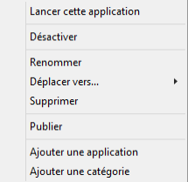

**Activer** : active toutes les applications de la catégorie sélectionnée.

**Désactiver**: désactive toutes les applications de la catégorie sélectionnée.

**Renommer** : permet de renommer la catégorie sélectionnée. Remarque : vous pouvez également utiliser la touche F2 pour passer en mode édition.

**Supprimer** : supprime la catégorie sélectionnée. Attention, une catégorie ne peut être supprimée que si elle ne contient aucune configuration de site ou application.

**Identifiants et mot de passe… :** permet de modifier les identifiants et le mot de passe de l’ensemble des configurations de la catégorie sélectionnée. La fenêtre suivante est affichée :

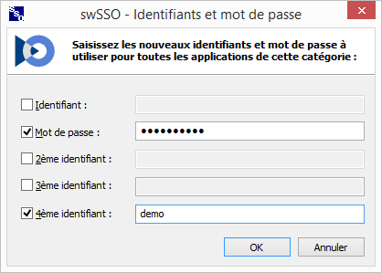

Cochez les informations que vous souhaitez modifier, saisissez les nouvelles valeurs puis validez avec OK. Une confirmation vous est alors demandée :

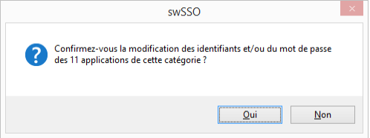

**Publier sur le serveur :** permet de remonter sur le serveur l’ensemble des configurations de la catégorie sélectionnée. Ce menu n’est affiché que si l’option « Sur demande, mettre mes informations de configuration à disposition des autres utilisateurs » est activée. Un compte rendu est affiché une fois la remontée réalisée :

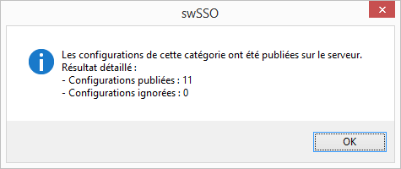

**Ajouter une application :** crée une nouvelle configuration pour une application, une popup ou un site web. Après avoir nommé la configuration, vous devez renseigner les paramètres dans la partie droite de la fenêtre. Le nombre d’applications est limité à 500.

**Ajouter une catégorie :** crée une nouvelle catégorie. Le nombre de catégories est limité à 50.

La partie droite de la fenêtre est présentée ci-après. Merci de vous référer au chapitre « Réalisation des configurations » pour plus d’informations.

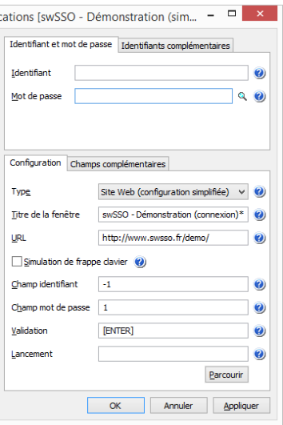

**OK** : enregistre les modifications et ferme la fenêtre

**Annule** : ferme la fenêtre sans enregistrer les modifications

**Appliquer** : enregistre les modifications sans fermer la fenêtre

Nom du bouton (cas des fenêtres Windows) ou du formulaire (cas des sites Web) à valider

Nom du champ dans lequel saisir le mdp

Nom du champ dans lequel saisir l’identifiant

Type d’application : site web, popup ou fenêtre

URL du site web

Titre de la fenêtre

Identifiants complémentaires : voir ci-dessous

Mot de passe

Voir le mot de passe en clair

Identifiant (login) de connexion à l’application

Commande de lancement de l’application

Champs complémentaires : voir ci-dessous

En faisant clic-droit sur le champ « mot de passe », le menu suivant apparaît :

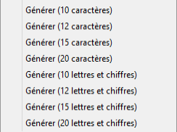

Sélectionnez la longueur et les types de caractères que vous souhaitez et swSSO générera pour vous un mot de passe aléatoire.

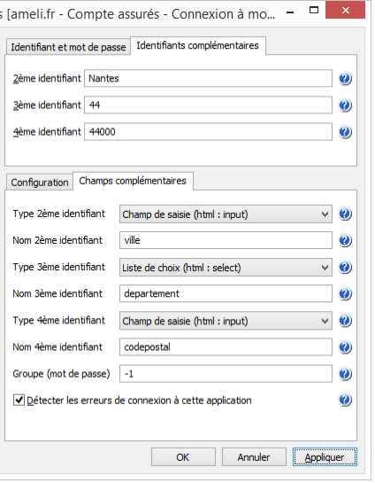

Détecter les erreurs de connexion : voir §5.8

Certains sites demandent au moment de la connexion la saisie d’informations en complément de l’identifiant et du mot de passe : swSSO vous permet de définir 3 identifiants complémentaires.

Pour chaque identifiant complémentaire, ces champs permettent de définir le type (champ de saisie ou liste de choix) et le nom du champ dans lequel la saisie doit être réalisée.

Dans le 4ème champ, il est possible de saisir un libellé à reconnaître dans la page web.

Groupe : permet de définir des groupes d'applications dont le mot de passe est modifié en même temps lorsque la procédure d'assistance au changement de mot de passe est utilisée.

Détecter les erreurs de connexion à cette application : voir §5.8.

## Menu « Options »

Affiche la fenêtre de configuration de swSSO :

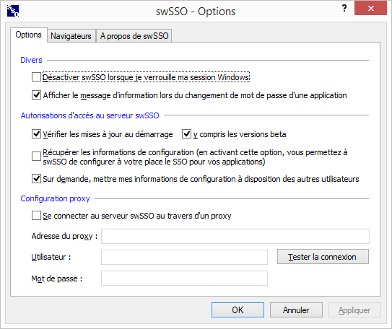

**Désactiver swSSO lorsque je verrouille ma session Windows** : si cette case est cochée, swSSO sera automatiquement désactivé lors du verrouillage de votre session Windows. Vous devrez donc le réactiver manuellement (voir §2.8).

**Afficher le message d'information lors du changement de mot de passe d'une application** : si la case est cochée, un message d'information est affiché au démarrage de la procédure d'assistance au changement de mot de passe.

**Vérifier les mises à jour au démarrage** : si cette case est cochée, swSSO recherchera automatiquement les mises à jour au démarrage et vous préviendra si une nouvelle version est disponible.

**y compris les versions beta**: si cette case est cochée, swSSO vous préviendra également de la publication des versions beta.

**Récupérer les informations de configuration… :** si cette case est cochée, lorsque vous sélectionnerez le menu « Ajouter cette application » (voir §2.1), swSSO se connectera au serveur pour rechercher la configuration. Sinon, la configuration sera créée et pré-remplie localement, mais certains éléments resteront à votre charge.

**Sur demande, mettre mes informations de configuration à disposition des autres utilisateurs :** par défaut, cette case n’est pas cochée. Elle permet d’activer l’option de remontée sur le serveur de configuration des informations que vous souhaitez partager avec les autres utilisateurs (voir « Uploader sur le serveur » dans le §2.4).

**Se connecter au serveur swSSO au travers d’un proxy :** si vous utilisez swSSO sur votre lieu de travail, il est fort probable que la connexion Internet se fasse au travers d’un proxy d’entreprise. Vous devez configurer les paramètres de ce proxy afin que swSSO puisse joindre le serveur de configuration.

**Bouton « Tester la connexion » :** ce bouton permet de tester la connexion au serveur swSSO :

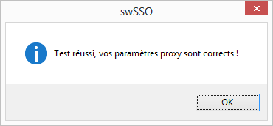

**Adresse du proxy :** saisissez ici l’URL et le port du proxy, par exemple :

[http://monproxy:8080](http://monproxy:8080/)

Attention, les scripts de configuration automatique (fichiers type .pac) ne sont pas supportés.

La configuration proxy est stockée dans le fichier swsso.ini. Elle est relative au poste de travail sur lequel vous êtes connecté. Ainsi, si vous emportez swSSO sur une clé USB, la bonne configuration proxy sera automatiquement appliquée à chaque changement de poste de travail (une première configuration sur chaque poste de travail est bien sûr nécessaire).

**Utilisateur :** si votre proxy nécessite une authentification, saisissez votre identifiant ici.

**Mot de passe :** si votre proxy nécessite une authentification, saisissez votre mot de passe ici.

**Bouton « J’ai de la chance » :** ce bouton apparaît dès lors que vous avez défini au moins 2 configurations de proxy. Il vous permet de faire défiler toutes les configurations proxy connues dans votre fichier swsso.ini : ainsi, lorsque vous utilisez swSSO sur un nouveau poste de travail et que vous devez utiliser un proxy, vous pouvez réutiliser une configuration proxy existante sans avoir à la ressaisir… si vous avez la chance de l’avoir déjà définie précédemment sur un autre poste de travail.

**Bouton « OK » :** enregistre les modifications apportées aux options et ferme la fenêtre.

**Bouton « Annuler » :** ferme la fenêtre sans enregistrer les modifications.

**Bouton « Appliquer » :** enregistre les modifications sans fermer la fenêtre.

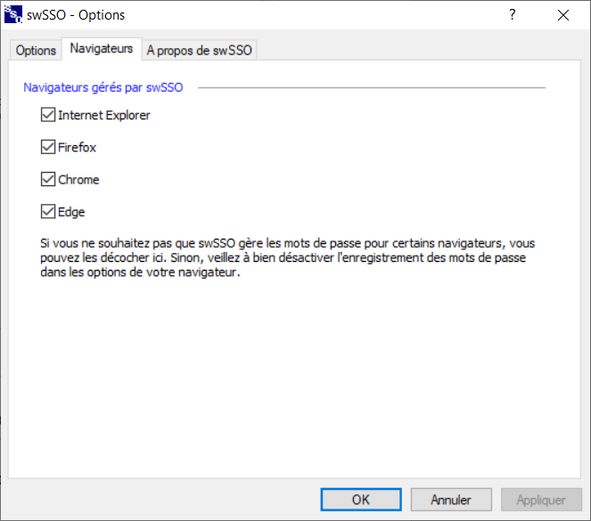

Cet onglet vous permet de désactiver le SSO avec certains navigateurs. Cela peut être utile si vous souhaitez continuer à enregistrer vos mots de passe dans un navigateur et utiliser swSSO pour un autre.

Remarque : les navigateurs gérés par swSSO apparaissent tous, même ceux qui ne sont pas installés sur votre PC.

**Bouton « OK » :** enregistre les modifications apportées aux options et ferme la fenêtre.

**Bouton « Annuler » :** ferme la fenêtre sans enregistrer les modifications.

**Bouton « Appliquer » :** enregistre les modifications sans fermer la fenêtre.

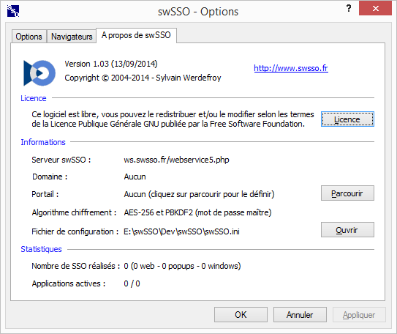

**Bouton « Licence » :** affiche la licence.

**Serveur swSSO :** affiche le serveur de configuration swSSO utilisé.

**Portail :** affiche le chemin complet du fichier xml portail généré par swSSO. Aucun fichier portail n’est généré lorsque la mention « Aucun (cliquez sur parcourir pour le définir) » est affichée. Pour plus d’information sur le portail, voir §2.7.

**Bouton « Parcourir » :** permet de définir le chemin et le nom du fichier portail généré par swSSO.

**Mots de passe chiffrés :** indique si les mots de passe secondaires de vos applications sont chiffrés. Sauf si vous avez choisi l’option non sécurisée lors du premier démarrage de swSSO, la valeur affichée est « Oui ».

**Fichier de configuration :** affiche le chemin complet du fichier de configuration.

**Bouton « Ouvrir » :** ouvre le fichier de configuration.

**Nombre de SSO réalisés :** affiche le nombre de SSO réalisés pour les sites web, les popups et les fenêtres Windows.

**Applications configurées**: affiche le nombre d’applications configurées dans swSSO.

**Bouton « OK » :** enregistre les modifications apportées aux options et ferme la fenêtre.

**Bouton « Annuler » :** ferme la fenêtre sans enregistrer les modifications.

**Bouton « Appliquer » :** enregistre les modifications sans fermer la fenêtre.

## Menu « Mot de passe… »

Cette option vous permet de changer votre mot de passe swSSO :

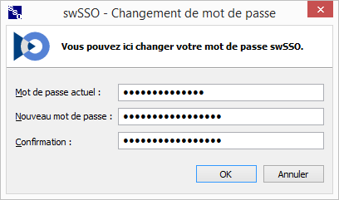

Lorsque vous validez (bouton « OK »), tous vos mots de passe secondaires sont rechiffrés avec votre nouveau mot de passe. Un message de confirmation vous indique que l’opération s’est bien déroulée :

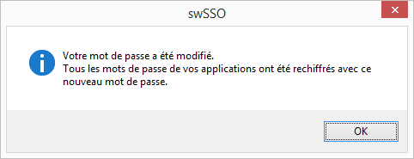

## Menu « Portail »

swSSO offre la possibilité de générer automatiquement un portail présentant la liste des URLs pour lesquelles vous avez défini une configuration de SSO. Plus précisément, swSSO génère un fichier XML que vous pourrez fusionner avec une feuille XSL de manière à la visualiser dans un navigateur. Des exemples de feuilles de style sont disponibles sur [www.swsso.fr](http://www.swsso.fr/), dans la rubrique téléchargement.

Pour générer un portail, il suffit de déclarer le chemin complet du fichier dans l’onglet « A propos de swSSO » de la fenêtre de propriétés. Le fichier XML sera mis à jour à chaque modification de configuration. Pour visualiser le portail généré par swSSO, vous devez :

Placer une feuille de style nommée swsso.xsl dans le même dossier que le fichier xml ;

Ouvrir le fichier xml généré dans votre navigateur qui se chargera automatiquement de la fusion xml/xsl.

Remarque : seules les applications activées dont l'url commence par http ou https sont ajoutées au portail.

Le fichier xml produit a la structure suivante :

<?xml version="1.0" encoding="ISO-8859-1"?>

<?xml-stylesheet type="text/xsl" href="./swsso.xsl"?>

<swsso>

<app>

<categoryLabel>Non classé</categoryLabel>

<categoryIndex>0</categoryIndex>

<categoryId>0</categoryId>

<label>swSSO</label>

<url><![CDATA[http://www.swsso.fr/demo/]]></url>

<title<![CDATA[swSSO - Démonstration (connexion)]]></title>

</app>

<app>

…

</app>

…

</swsso>

Une section <app>…</app> est générée pour chaque site. Les valeurs au sein de cette section sont :

**categoryLabel** : libellé de la catégorie à laquelle est rattaché le site ;

**categoryId** : identifiant de la catégorie (valeur qui figure dans la section catégories de swsso.ini et dans la clé categoryId de chaque application) ;

**categoryIndex** : numéro d’ordre, sans trou (les catégories vides ou ne contenant que des applications non affichables au portail – applications non Web ou désactivées – sont ignorées) ;

**label**: nom que vous avez attribué au site web (valeur qui figure dans l’arbre de la partie gauche de la fenêtre « gestion des applications et sites »).

**url**: url du site.

**title**: titre de la page web.

## Menus « Activer » et « Désactiver »

Lorsque vous désactivez swSSO, le remplissage automatique des formulaires d’authentification est désactivé et les différentes fenêtres ne peuvent plus être affichées. La réactivation de swSSO nécessite la saisie de votre mot de passe, sauf dans les cas suivants :

Vous n'avez pas choisi l'option de sécurité maximale ;

Vous avez choisi l’option de sécurité maximale, mais avez demandé à ne plus saisir votre mot de passe.

Remarque : vous pouvez demander à ce que swSSO se verrouille en même temps que votre session Windows (voir menu « Options »).

## Menu « Quitter »

Ferme swSSO.

# Réalisation des configurations

## Généralités

Pour réaliser des configurations efficaces, il est important de bien comprendre le mode de fonctionnement de swSSO : à intervalle régulier (deux fois par seconde), swSSO scrute l’ensemble des fenêtres ouvertes sur le bureau et réalise pour chacune d’elle le traitement suivant :

Comparaison du titre avec la liste des configurations connues. Si le titre n’est pas connu, la fenêtre est ignorée.

Si le titre est connu, l’URL est comparée avec la liste des configurations connues. A noter que l’URL a une signification différente en fonction du type de fenêtre (voir § suivants). Si l’URL n’est pas connue, la fenêtre est ignorée.

A ce stade, le titre et l’URL ayant été reconnus, swSSO va analyser le contenu complet de la fenêtre à la recherche des champs identifiant(s) et mot de passe à remplir. Cette opération peut être légèrement consommatrice en CPU pour des pages HTML très complexes.

* + **Il est très donc important que le titre et l'URL choisis permettent de différencier les applications entre elles, mais aussi dans la mesure du possible la page de connexion des autres pages de l’application.**

Les trois types de fenêtres traitées par swSSO sont :

Les « **popups d’authentification »** des navigateurs Internet Explorer et Firefox ;

Les « **pages Web »** affichées par les navigateurs Internet Explorer et Firefox ;

Les « **fenêtres Windows**» (clients lourds ou émulation de terminal).

La configuration à définir pour chacun de ces types de fenêtres est décrite dans les paragraphes suivants. D’une manière générale, la signification des paramètres de configuration du SSO est la suivante :

| Nom de la valeur | Description |
| --- | --- |
| Type | Site Web, Popup d’authentification ou fenêtre Windows. |
| Titre de la fenêtre | Titre complet ou début du titre. Les caractères joker type ‘*’ sont acceptés en début et/ou milieu et/ou fin, uniquement dans les cas suivants : *titre titre* *titre*  ti*tre  *ti*tre  ti*tre*  *ti*tre*  Les syntaxes avec plusieurs jokers en milieu de chaine ne sont pas acceptés, comme par exemple : ti*t*re  La comparaison ne tient pas compte de la casse. |
| URL | Cette valeur peut être complète ou partielle. Le caractère joker ‘*’ est accepté avec les mêmes possibilités et limitation que décrit ci-dessus pour les titres de fenêtre. La comparaison ne tient pas non plus compte de la casse. Attention, la signification de ce champ URL varie en fonction du type de la fenêtre (voir paragraphes dédiés à chaque type de fenêtre). |
| Simulation de frappe clavier | Cocher cette case pour définir une séquence de saisie des identifiants et mot de passe (voir §3.7). |
| Champ identifiant | Nom du champ identifiant à renseigner. Voir signification dans le paragraphe dédié à chaque type de fenêtre. |
| Champ mot de passe | Nom du champ mot de passe à renseigner. Voir signification dans le paragraphe dédié à chaque type de fenêtre. |
| Validation | Nom du formulaire à soumettre (pages Web) ou identifiant du bouton à cliquer (fenêtres Windows). Ce champ n’est pas utilisé pour les popups.  A noter que si vous laissez ce champ vide, vos informations de connexion identifiant(s) et mot de passe seront saisis mais non validées (cas des pages web et Windows uniquement). |

**Remarque sur les identifiants:**

Dans les champs « Identifiant », « 2ème identifiant », « 3ème identifiant » et « 4ème identifiant », vous avez la possibilité d'utiliser des variables d'environnement. Par exemple, avec la configuration suivante, l'identifiant saisi par swSSO sera la valeur de la variable d'environnement %USERNAME% (que vous pouvez consulter dans une fenêtre de commande en tapant echo %USERNAME%) :

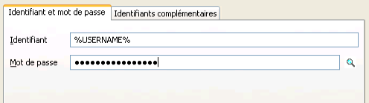

## Popups d’authentification

Les popups d’authentification sont les fenêtres d’authentification qui s’ouvrent lorsque vous accédez à la partie privée d’un site web.

**Popup d’authentification Internet Explorer :**

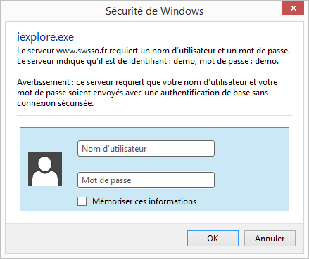

Pour configurer le SSO sur cette fenêtre, vous devez saisir les paramètres suivants :

|  |  |
| --- | --- |
| Nom de la valeur | Valeur et description |
| Type | Popup d’authentification du navigateur |
| Titre de la fenêtre | Sécurité de Windows |
| URL | Le serveur www.swsso.fr* |
| Simulation de frappe clavier | Ne pas cocher la case |
| Champ identifiant | Laisser ce champ vide |
| Champ mot de passe | Laisser ce champ vide |
| Validation | Laisser ce champ vide |

**Popup d’authentification Firefox :**

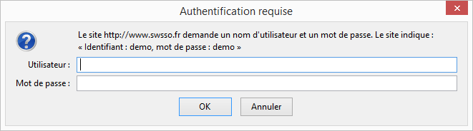

Pour configurer le SSO sur cette fenêtre, vous devez saisir les paramètres suivants :

|  |  |
| --- | --- |
| Nom de la valeur | Valeur et description |
| Type | Popup d’authentification du navigateur |
| Titre de la fenêtre | Authentification requise |
| URL | Le site http://www.swsso.fr* |
| Simulation de frappe clavier | Ne pas cocher la case |
| Champ identifiant | Laisser ce champ vide |
| Champ mot de passe | Laisser ce champ vide |
| Validation | Laisser ce champ vide |

**Popup d'authentification Chrome**

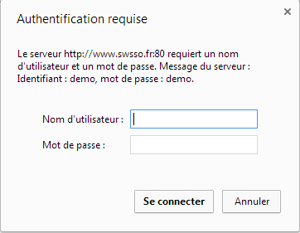

Pour configurer le SSO sur cette fenêtre, vous devez saisir les paramètres suivants :

|  |  |
| --- | --- |
| Nom de la valeur | Valeur et description |
| Type | Popup d’authentification du navigateur |
| Titre de la fenêtre | Sans importance, mais ne doit pas être vide |
| URL | Le serveur http://www.swsso.fr* |

## Sites web (ancienne méthode)

Note : privilégiez plutôt l’utilisation de la méthode de configuration simplifiée, car la méthode historique ne sera plus maintenue à terme.

Pour la configuration des sites Web, nous allons nous appuyer sur la page de démonstration swSSO ([www.swsso.fr/demo](http://www.swsso.fr/demo)) :

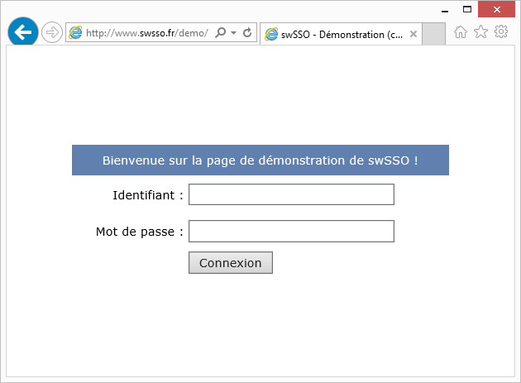

En voici le code source :

<html>

<head>

**<title>swSSO - Démonstration (connexion)</title>**

</head>

<form **NAME= "formlogin"** action="demo.html" method=post>

...

<tr height=35px><td align=right width=30%>Identifiant :</td><td width=70%><INPUT TYPE="text" **NAME="login"** style="width:80%"</td></tr>

<tr height=35px><td align=right width=30%>Mot de passe : </td><td width=70%><INPUT TYPE="password**" NAME="password"** style="width:80%">

...

</form>

</html>

Les champs à renseigner pour configurer ce site sont :

| Nom de la valeur | Description |
| --- | --- |
| Type | Site Web |
| Titre de la fenêtre | swSSO - Démonstration (connexion)*  Voir remarques ci-dessus. |
| URL | http://www.swsso.fr/demo/  Voir remarques ci-dessous. |
| Simulation de frappe clavier | Ne pas cocher la case |
| Champ identifiant | login |
| Champ mot de passe | password |
| Validation | formlogin |

**Remarque sur le champ « Titre de la fenêtre » :**

Vous pouvez saisir soit le titre complet, soit une partie du titre en utilisant le caractère ‘*’. En pratique, pour un site web, c’est toujours le début du titre que vous allez saisir car le titre complet contient toujours le nom du navigateur qui n’a aucun intérêt (au contraire, il empêche d'avoir des configurations communes IE/Firefox). **Il est très important que le titre choisi permette de différencier les applications entre elles, mais aussi dans la mesure du possible la page de connexion des autres pages.**

Exemple sur le site http://www.swsso.fr/demo : la page de connexion a pour titre « swSSO - Démonstration (connexion) », tandis que la page suivante a pour titre « swSSO - Démonstration (connecté) ». Si vous saisissez simplement « swSSO – Démonstration* », swSSO ne pourra pas différencier les deux pages par une simple analyse du titre et devra analyser l’URL.

**Remarque sur le champ « URL » :**

Vous pouvez saisir soit l’URL complète, soit une partie de l’URL : dans ce dernier cas, il faut utiliser le caractère ‘*’. Dans le même esprit que pour le choix du titre, il est important que l’URL choisie permette de différencier la page de connexion des autres pages.

Exemple sur le site de démonstration : la page de connexion a pour URL <http://www.swsso.fr/demo/>, tandis que la page suivante a pour URL <http://www.swsso.fr/demo/demo.html>. Si vous saisissez [http://www.swsso.fr/demo*](http://www.swsso.fr/demo*), swSSO ne pourra pas différencier les deux pages par une simple analyse de l’URL et va donc analyser le contenu complet de la page à la recherche des champs à remplir.

En revanche, vous devez systématiquement utiliser le caractère ‘*’ lorsque vous constatez que la fin de l’URL est variable (exemple typique : identifiant de session passé en paramètre d’URL).

**Remarques sur le champ « Validation » :**

Il arrive assez fréquemment que les formulaires n’aient pas de nom. Dans ce cas, vous devez saisir [SANSNOM] (avec les crochets). En effet, si vous ne saisissez rien dans le champ bouton ou formulaire, swSSO ne soumettra pas le formulaire.

Il arrive parfois que la soumission des formulaires ne fonctionne pas correctement ou que les champs login et mot de passe ne soient pas dans un formulaire HTML (cas des sites en AJAX notamment). Dans ce cas, vous pouvez saisir [ENTER] dans le champ bouton ou formulaire et swSSO simulera automatiquement une frappe clavier de la touche ENTREE après avoir saisi les paramètres de connexion. Il est même possible d’utiliser dans ce champ la syntaxe de la simulation de frappe clavier (voir §3.7), par exemple : [TAB][100][ENTER] pour réaliser après la saisie de l’identifiant et du mot de passe une tabulation, une pause de 100 ms et une frappe de la touche ENTREE. Évitez cependant au maximum de recourir à la simulation de frappe clavier : en effet, elle peut avoir des effets de bord désagréables si par hasard la fenêtre en avant plan n’est pas/plus celle du navigateur au moment de la frappe.

**Remarques sur les identifiants complémentaires :**

Certains sites web ou applications demandent des paramètres complémentaires. Par exemple, le site Web de la CAF demande, en plus de votre identifiant et de votre mot de passe, votre code postal et votre date de naissance :

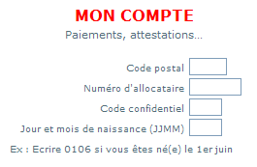

Deux types d’identifiants complémentaires sont gérés par swSSO :

Les champs de saisie (input dans le langage HTML) ;

Les listes de choix (select dans le langage HTML).

Pour définir les identifiants complémentaires à renseigner, vous devez utiliser les onglets « identifiants complémentaires » et « champs complémentaires » :

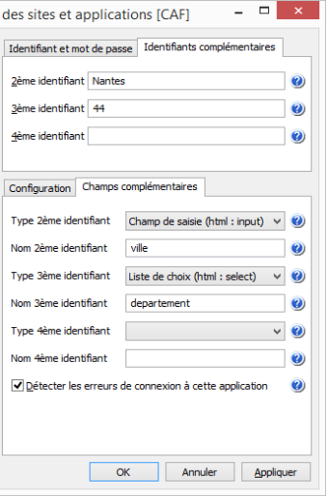

Dans l’onglet « Identifiants complémentaires », vous renseignez les valeurs à saisir ;

Dans l’onglet « Champs complémentaires », vous fournissez à swSSO les informations lui permettant de trouver les champs à remplir : type (input ou select) et nom du champ (« name » dans le code HTML).

Attention : dans le cas des listes de choix (select), la valeur à saisir ne doit pas être renseignée de la même façon selon que vous utilisez Internet Explorer ou Firefox :

Avec Internet Explorer, vous devez préciser la valeur qui est fournie dans le code HTML en regard du mot clé « value » :

Avec Firefox, vous devez préciser la valeur réellement affichée à l’écran dans la liste de choix, c'est-à-dire la valeur fournie dans le code HTML entre les balises <option></option>.

Prenons l’exemple d’une liste de choix qui présenterait une liste de départements avec la syntaxe HTML suivante :

**<select name="departements">**

**<option value="01">Ain</option>**

**<option value="02">Aine</option>**

**<option value="03">Allier</option>**

**</select>**

Avec IE vous devrez fournir la valeur 01 tandis qu’avec Firefox vous devez fournir la valeur Ain.

## Sites web (nouvelle méthode simplifiée : IE, Firefox, Chrome, Opéra)

Pour la configuration des sites Web, nous allons nous appuyer sur la page de démonstration swSSO ([www.swsso.fr/demo](http://www.swsso.fr/demo)) :

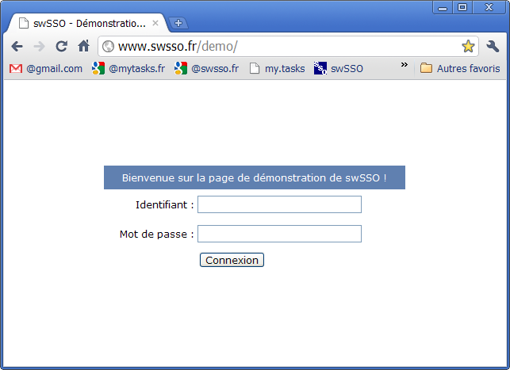

Les champs à renseigner pour configurer ce site sont :

| Nom de la valeur | Valeur et commentaire |
| --- | --- |
| Type | **Site Web (configuration simplifiée)** |
| Titre de la fenêtre | **swSSO - Démonstration (connexion)\***  Voir remarques au §3.3. |
| URL | **www.swsso.fr/demo/**  Voir remarques au §3.3.  Depuis la v1.19 et avec Internet Explorer uniquement pour l’instant, le matching avec l’URL se fait désormais non seulement avec l’URL de la page principale (URL affichée dans la barre d’adresse), mais également avec l’URL des différentes iFrames éventuellement contenues dans la page. Cela permet de distinguer la page de connexion des autres pages de l’application dans les cas où le titre de la fenêtre et l’URL ne varient pas. |
| Simulation de frappe clavier | **Ne pas cocher la case** |
| Champ identifiant | **-1**  Position relative ou absolue du champ identifiant.  La position relative est exprimée par rapport au champ mot de passe.  La position absolue démarre à la valeur 1.  La position est considérée comme absolue si le champ de mot de passe est configuré à 0.  La position est considérée comme relative dans les autres cas. |
| Champ mot de passe | **1**  Position absolue du champ mot de passe. La position absolue démarre à la valeur 1.  Si la page ne contient pas de champ mot de passe, saisir 0.  Si la page contient plusieurs champs mot de passe, saisir la position absolue (1 = 1er champ mot de passe de la page, 2 = 2nd champ, …) |
| Validation | **[ENTER]**  Séquence de simulation de frappe clavier qui sera exécutée à partir du champ mot de passe. Voir la syntaxe de la simulation de frappe clavier (voir §3.7). Dans la plupart des cas, la valeur [ENTER] convient. |
| Champs identifiants complémentaires | Non présents dans cette page de démonstration, les champs identifiants complémentaires se configurent avec les mêmes règles que les champs identifiant.  A partir de la v1.19, il est possible de spécifier un texte à reconnaître dans la page web avant de lancer le SSO. Il faut sélectionner « Label à vérifier dans la page » dans la liste déroulante « Type 4ème identifiant » et spécifier la valeur à rechercher dans le champ « Nom 4ème identifiant » (onglet « Champs complémentaires »). La comparaison n’est pas case sensitive et il est possible d’utiliser des * avec les mêmes règles que pour les titres de fenêtres (voir Manuel utilisateur, §3.1).  Remarque : ce contrôle nécessite que swSSO parse toute la page à la recherche du libellé, ce qui est plus ou moins consommateur de CPU en fonction de la taille de la page. Cette consommation n’est pas du tout visible si le libellé est trouvé et le SSO exécuté dans la foulée. En revanche, si l’utilisateur se trouve pendant une longue durée sur une page dont le titre et l’URL matchent, mais que le contrôle du libellé échoue, il peut y avoir un ralentissement sur l’interface swSSO ainsi que sur la page web concernée. Veillez donc à utiliser cette fonctionnalité avec parcimonie et s’il s’agit de distinguer des pages web qui ont le même titre et la même URL (et que vous utilisez Internet Explorer), utilisez plutôt la recherche dans les iFrames (cf. détails plus haut la ligne « URL » de ce tableau). |

## Fenêtres Windows (ancienne méthode)

Pour configurer le SSO sur une fenêtre native Windows, vous avez besoin d’un outil qui vous permettra de visualiser l’identifiant des contrôles Windows représentant les champs de saisie de vos identifiant(s) et mot de passe.

Vous pouvez par exemple utiliser l’outil WinID téléchargeable ici :

<http://www.dennisbabkin.com/php/download.php?what=WinID>

Exécutez cet outil et ouvrez la fenêtre de connexion que vous souhaitez automatiser. Passez la souris sur le champ identifiant, puis le champ mot de passe et enfin le bouton de validation. Notez à chaque fois la valeur « ID » : c’est la valeur que vous devez saisir (**attention, l’outil affiche la valeur en hexadécimal, il faut la convertir en décimal !**) pour « champ identifiant », « champ mot de passe » et « validation ».

| Nom de la valeur | Description |
| --- | --- |
| Type | Fenêtre Windows |
| Titre de la fenêtre | Titre complet ou début du titre. Les caractères joker type ‘*’ sont acceptés en début et/ou fin de chaîne. Exemples : *titre titre* *titre*  La comparaison ne tient pas compte de la casse. |
| URL | Laisser le champ vide si le titre de la fenêtre est suffisant pour la différencier des autres fenêtres de l’application.  Dans le cas contraire, vous pouvez demander à swSSO de vérifier la valeur d’un autre élément de la fenêtre (voir remarque ci-dessous). |
| Simulation de frappe clavier | Ne pas cocher la case |
| Champ identifiant | Identifiant du champ dans lequel vous souhaitez que se fasse la saisie de l’identifiant de connexion (voir remarque ci-dessous). |
| Champ mot de passe | Identifiant du champ dans lequel vous souhaitez que se fasse la saisie du mot de passe (voir remarque ci-dessous).  Syntaxe alternative : KBSIM:Identifiant du contrôle Windows pour que swSSO remplisse le champ par une simulation de frappe clavier (voir remarque ci-dessous). |
| Validation | Identifiant du bouton Windows sur lequel vous souhaitez que swSSO clique à votre place pour valider le formulaire de connexion |

**Remarque sur le champ « URL » :**

Si vous souhaitez que swSSO vérifie la valeur d’un élément de la fenêtre autre que le titre avant de faire le SSO, vous pouvez utiliser la syntaxe suivante : IDENTIFIANT:VALEUR, où IDENTIFIANT est le Control ID d’un élément de la fenêtre (texte statique par exemple) et VALEUR est le texte contenu dans le contrôle.

A noter que vous pouvez saisir dans VALEUR le texte complet ou une partie du texte avec le caractère joker '*'. Exemples :

1005:Entrez la clé

1005:Entrez*

1005:*clé*

Si vous ne connaissez pas l'identifiant du contrôle ou s'il est dynamique (WinForm .NET), vous pouvez remplacer l'ID par une *, dans ce cas swSSO recherche le texte indiqué dans toute la fenêtre. Exemple :

*:*clé*

**Remarque sur le champ « mot de passe » :**

Certaines applications ont des champs de saisie de mot de passe « anti-keylogger ». C’est par exemple le cas d’outils de chiffrement comme ZoneCentral ou AxCrypt. Dans ce cas, swSSO ne peut pas renseigner le mot de passe par le même mécanisme : la seule possibilité est de simuler une frappe clavier dans ce champ.

Pour demander à swSSO d’utiliser une simulation de frappe clavier, vous devez préfixer l’identifiant du champ par le mot clé KBSIM suivi de ‘:’.

Exemple :

KBSIM:1001

**Remarque sur les identifiants complémentaires :**

Comme pour les sites Web, swSSO peut renseigner des identifiants complémentaires : vous devez préciser pour chacun :

Le type du champ à remplir : champ de saisie ou liste de choix ;

L’identifiant du champ (Control ID) ;

Pour chaque identifiant complémentaire ainsi défini, vous devez par ailleurs saisir la valeur que swSSO doit saisir dans ce champ (onglet « Identifiants complémentaires »).

## Fenêtres Windows (nouvelle méthode simplifiée)

A partir de la version 1.13, une nouvelle méthode plus simple vous permet de configurer le SSO sur les fenêtres des applications Windows de type client lourd. Elle présente aussi l’avantage d’être compatible avec les applications développées avec WinDev ou .NET.

Le principe des configurations pour les fenêtres Windows est identique à celui des pages Web. Voici un exemple de configuration pour cette fenêtre :

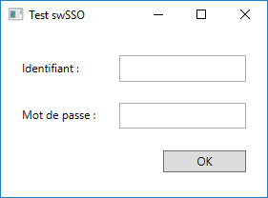

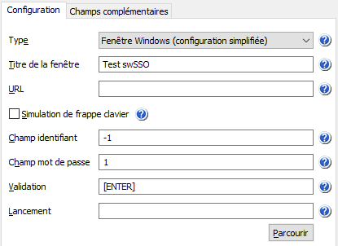

## Simulation de frappe clavier

La simulation de frappe clavier permet de réaliser le SSO lorsqu’une autre méthode ne fonctionne.

Pour configurer le SSO d’une application en mode simulation de frappe clavier, il faut cocher la case « Simulation de frappe clavier » et saisir dans le champ du dessous la commande à exécuter. Les mots-clés suivants sont reconnus (tout autre texte sera saisi tel quel) :

[WAIT] : le SSO ne démarrera pas automatiquement. L’utilisateur doit le démarrer manuellement en sélectionnant le menu « Se connecter à l’application » depuis l’icône swSSO de la barre de tâches ;

[TAB] : swSSO simule une frappe de la touche TAB ;

[STAB] : swSSO simule une frappe de la combinaison de touches SHIFT+TAB ;

[ENTER] : swSSO simule une frappe de la touche ENTREE ;

[ID] : swSSO simule la frappe de l’identifiant configuré dans « Identifiant » ;

[PWD] : swSSO simule la frappe du mot de passe configuré dans « Mot de passe » ;

[ID2] : swSSO simule la frappe de l’identifiant configuré dans « 2nd identifiant » ;

[ID3] : swSSO simule la frappe de l’identifiant configuré dans « 3ème identifiant » ;

[ID4] : swSSO simule la frappe de l’identifiant configuré dans « 4ème identifiant » ;

[valeur numérique] : swSSO fera une pause du nombre de millisecondes indiquées entre crochets. Une pause est souvent nécessaire pour laisser le temps à l’application ou au serveur de ‘réagir’ à la frappe clavier qui est extrêmement rapide par rapport à une frappe manuelle.

[ALT]...[/ALT] : swSSO maintient la touche ALT enfoncée pour toutes les frappes à réaliser entre les balises [ALT] et [/ALT]

[CTRL]...[/CTRL] : swSSO maintient la touche CTRL enfoncée pour toutes les frappes à réaliser entre les balises [CTRL] et [/CTRL]

[SHIFT]...[/SHIFT] : swSSO maintient la touche SHIFT enfoncée pour toutes les frappes à réaliser entre les balises [SHIFT] et [/SHIFT]

[LEFT] : swSSO simule la frappe de la touche flèche gauche

[RIGHT] : swSSO simule la frappe de la touche flèche droite

[UP] : swSSO simule la frappe de la touche flèche haute

[DOWN] : swSSO simule la frappe de la touche flèche basse

Exemples :

[ID][500][TAB][PWD][500][ENTER] : saisit l’identifiant, attend 500 ms, tape TAB, saisit le mot de passe, attend à nouveau 500 ms puis tape ENTREE :

[WAIT][ID][TAB]abcdef[TAB][ID2][TAB][PWD][ENTER] : attend la demande de démarrage de l’utilisateur, saisit l’identifiant, tape TAB, saisit la chaîne « abcdef », tape TAB, saisit le 2nd identifiant, tape TAB, saisit le mot de passe puis appuie sur la touche ENTREE.

[ALT]abcd[/ALT] maintient la touche ALT enfoncée pendant que les lettres a, b, c, d sont tapées

# Configuration avancée de swSSO

## Introduction

Il est nécessaire de quitter et de relancer swSSO pour prendre en compte les modifications faites en base de registre.

Remarque : d’autres options de configuration, non décrites ici, sont disponibles dans la version entreprise. Elles permettent notamment de définir des politiques de mot de passe, de personnaliser les messages d’erreur ou encore de brider les interfaces graphiques de manière à éviter les modifications de configuration par les utilisateurs. Ces options sont détaillées dans le guide d’administration.

## Exclusion de fenêtres

HKEY_LOCAL_MACHINE\SOFTWARE\swSSO\ExcludedWindows

Les menus « Ajouter cette application » ou « Se connecter à cette application » fonctionnent en récupérant le titre de la fenêtre en avant-plan. Dans le cas où des fenêtres toujours visibles (gestionnaire de tâches si configuré « toujours visible » par exemple) ou des barres d’outils (la barre « Quick Launch » de Windows) sont présentes à l’écran, les actions liées à ces menus ne fonctionnent pas toujours. Il est possible de spécifier une liste de titres (25 maximum, numérotés de 0 à 24) à exclure :

|  |  |  |
| --- | --- | --- |
| Nom de la valeur | Type | Description |
| 0 | Chaîne | Titre de la 1ère fenêtre à exclure |
| … | … | … |
| 24 | Chaîne | Titre de la 25ème fenêtre à exclure |

Exemple :

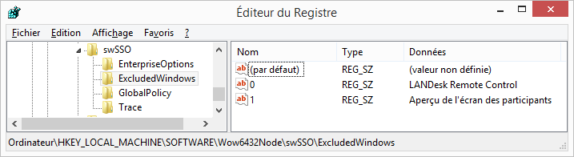

## Traces

Les traces peuvent être utiles pour investiguer les problèmes que vous rencontreriez avec swSSO. Elles se configurent sous la clé :

**HKEY_LOCAL_MACHINE\SOFTWARE\(Wow6432Node\)swSSO\Trace**

Les valeurs FileName et Level sont obligatoires :

|  |  |  |  |
| --- | --- | --- | --- |
| Nom de la valeur | Type | Défaut | Description |
| FileName | Chaîne | - | Chemin complet du fichier trace. Depuis la v1.11, les variables d’environnement sont acceptées. Exemples de configuration :  c:\tmp\swssotrace.txt  %appdata%\swsso\swssotrace.txt |
| FileSize | DWORD | 20 | Taille max. en Mo (fichier tournant) |
| Level | DWORD | - | 0 ou non défini : pas de traces  1 : erreurs seulement  3 : 1 + entrée/sorties de fonctions  4 : 3 + informations  5 : 4 + debug |

## Lancement en ligne de commande ou par un raccourci

La syntaxe pour lancer swSSO en ligne de commande est la suivante :

**swsso [-launchapp] [chemin complet du fichier swsso.ini]**

L’option -launchapp permet de démarrer swSSO directement avec la fenêtre de lancement d’applications ouverte.

Le chemin complet du fichier swsso.ini permet de désigner le nom et l’emplacement de votre fichier de configuration. Par défaut, si rien n’est précisé, swSSO recherche un fichier nommé swsso.ini dans le répertoire de swSSO.

Vous pouvez créer un raccourci pour lancer swSSO depuis votre bureau, par exemple en ajoutant le paramètre –launchapp sur la ligne de commande et en définissant une touche de raccourci :

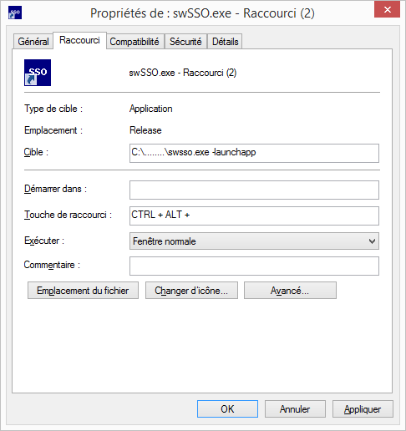

Ainsi, vous pourrez démarrer swSSO par un simple raccourci clavier. Si swSSO est déjà lancé et que vous avez spécifié –launchapp dans la ligne de commande, la fenêtre de lancement d’applications s’ouvrira automatiquement.

**Attention : du fait de la gestion de fenêtre du système Windows, la fenêtre de lancement peut dans certains cas ne pas s’ouvrir au premier plan**.

# Questions fréquentes et résolution des problèmes courants

Ce chapitre fournit un premier niveau d’analyse des problèmes courants. Si vous ne trouvez pas la réponse à votre problème ici, vous pouvez vous rendre sur le forum (<http://swsso.free.fr/forum>) ou envoyer un mail à [help@swsso.fr](mailto:help@swsso.fr).

## swSSO ne démarre pas

Commencez par vérifier que swSSO n’est pas déjà lancé. En effet, swSSO ne peut pas être lancé deux fois :

Il peut arriver que l’icône soit masquée : vérifiez ce point en vous référant au §5.2 ;

Même si cela est très peu probable, il pourrait arriver suite à un problème technique que l’icône disparaisse complètement de la barre des tâches. Dans ce cas, ouvrez le gestionnaire de tâches sur l’onglet Processus et vérifiez la présence du processus swSSO.exe : s’il est présent, vous devez l’arrêter en le sélectionnant et en cliquant sur le bouton « Terminer le processus ». C’est absolument sans danger pour vos informations de configuration (sauf évidemment si vous aviez des modifications en cours et non sauvegardées…). Vous pourrez ensuite redémarrer swSSO normalement.

Si après ces premières manipulations, swSSO ne démarre toujours pas, c’est probablement que votre fichier de configuration est corrompu. Vous pouvez envoyer votre fichier pour analyse au support ou encore restaurer une précédente version du fichier.

## L’icône swSSO est masquée dans la barre des tâches

Par défaut, les icônes non utilisés de la barre des tâches sont automatiquement masqués par Windows.

|  |  |
| --- | --- |
| Vous pouvez faire réapparaître les icônes masquées en cliquant sur l’icône : |  |

Vous pouvez également rendre permanent l’affichage d’icônes choisis. Cela se fait par une modification des propriétés de la barre des tâches. Merci de vous référer à la documentation Windows pour la réalisation de cette configuration.

## Le SSO ne fonctionne plus sur un site ou une application

Si le SSO fonctionnait précédemment et que vous constatez qu’il ne fonctionne plus, c’est probablement que le site ou l’application concernée a été modifiée. Pour vous en assurer, commencez par quitter et relancer swSSO pour vérifier que le problème est bien permanent.

Si c’est le cas, vous devez récupérer la dernière version de la configuration sur le serveur ou la modifier par vous-même dans la fenêtre de gestion des applications et sites.

## swSSO ne se verrouille pas en même temps que la session Windows

Sur certains postes de travail, le service d’enregistrement à l’événement de notification de verrouillage de session Windows n’est pas disponible immédiatement après le démarrage (en fonction des cas, cela peut prendre jusqu’à 3 minutes). Cela signifie qu’un verrouillage de la session Windows pendant cette courte période ne verrouillera pas swSSO.

## swSSO ne fonctionne plus avec Firefox

Si vous avez désinstallé une version beta de Firefox par exemple, il se peut que swSSO ne fonctionne plus.

Pour rétablir le fonctionnement, vous devez ouvrir une ligne de commande, vous placer dans le répertoire de Firefox (C:\Program Files\Mozilla Firefox si vous avez conservé le répertoire d’installation par défaut) et exécuter la commande :

**regsvr32 AccessibleMarshal.dll**

## swSSO ne fonctionne pas avec un Firefox portable

Les versions portables de Firefox d’enregistrent pas le composant de Firefox utilisé par swSSO pour fonctionner. Vous devez donc le faire manuellement : ouvrir une ligne de commande, vous placer dans le répertoire de votre Firefox portable et exécuter la commande :

**regsvr32 AccessibleMarshal.dll**

## swSSO n’arrive pas à joindre le serveur de configuration

Commencez par vous assurer que vous avez bien accès au site swSSO en allant depuis votre navigateur Web à l’adresse suivante : [www.swsso.fr](http://www.swsso.fr/).

Si cela échoue, vous avez un problème réseau indépendant de swSSO.

Dans le cas contraire, l’erreur est peut-être due à une absence ou à une mauvaise configuration de proxy (si vous êtes connecté depuis votre entreprise par exemple). Ouvrez la fenêtre Options (menu clic-droit sur l’icône swSSO, item « Options ») et vérifiez vos paramètres. Le bouton « Tester la connexion » vous permet de valider la bonne communication de swSSO avec le serveur.

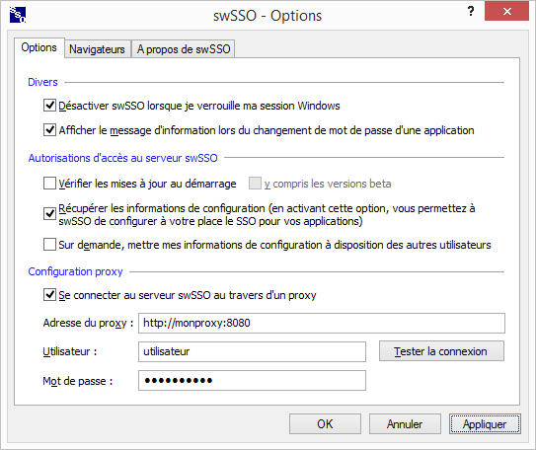

## Erreur « swSSO n’a pas réussi à vous connecter à l’application… »

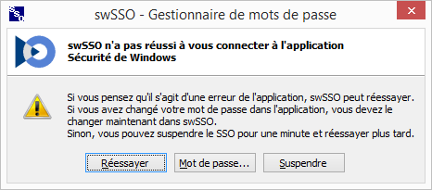

Lorsqu'une erreur est détectée lors du SSO, cette fenêtre est affichée et trois choix vous sont proposés :

**Réessayer** : retente l'authentification, avec les mêmes paramètres.

**Mot de passe** : présente la fenêtre de changement de mot de passe pour l'application concernée.

**Suspendre** : désactive temporairement (1 minute) le SSO pour cette application. Vous pourrez ainsi réessayer plus tard, après avoir éventuellement corrigé votre configuration si nécessaire. Remarque : vous pouvez écourter ce délai d’une minute en utilisant le menu « Se connecter à l’application ».

Si vous ne souhaitez plus recevoir cette fenêtre pour une application (par exemple si vous utilisez swSSO pour fermer des fenêtres indésirables), vous pouvez décocher la case « Détecter les erreurs de connexion à cette application » dans la fenêtre de gestion des sites et applications.

## J’utilise plusieurs comptes sur un même site : comment faire ?

Vous devez déclarer une configuration pour chacun des comptes. Concrètement, la bonne manière de faire est la suivante :

Ouvrez la fenêtre de gestion des applications et sites ;

Créez la configuration pour le premier compte ;

Testez la configuration ;

Dupliquez la configuration autant de fois que nécessaire à l’aide du menu clic-droit / dupliquer ;

Renommez les configurations dupliquées et pensez bien à changer votre identifiant et votre mot de passe dans les configurations dupliquées.

Enfin, activez les configurations dupliquées.

Voici un exemple de résultat auquel vous devriez arriver :

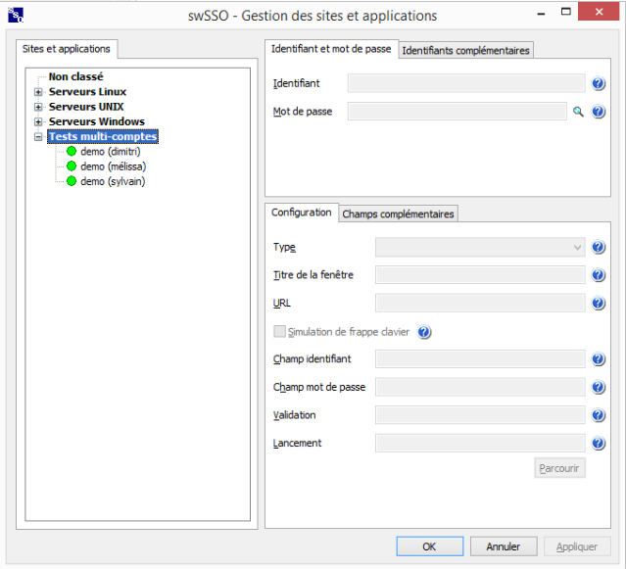

Fermez ensuite la fenêtre de gestion des applications et lancez votre application. La fenêtre suivante s’ouvre : elle vous permet de choisir le compte à utiliser pour accéder à l’application.

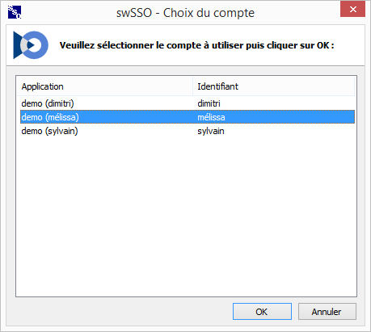

Sélectionnez le compte et cliquez sur OK (vous pouvez aussi double-cliquer sur le compte de choisi).

Remarque : si vous lancez l’application directement depuis la fenêtre de lancement d’applications, la fenêtre de choix du compte ne vous sera pas proposée. C’est directement le compte correspondant à l’application lancée qui sera utilisé ! Par exemple, dans la fenêtre ci-dessous, si vous double-cliquez sur « demo (mélissa) », l’application demo s’ouvre et l’authentification se fait directement avec le compte « mélissa ».

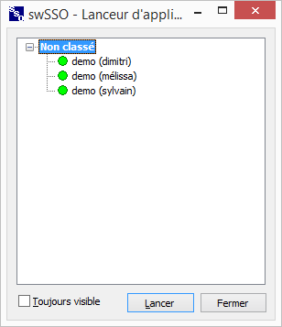

## J’utilise plusieurs sites qui reposent sur le même compte : comment faire ?

Si vous avez plusieurs sites ou applications qui utilisent un même compte (login et mot de passe), le plus simple est de regrouper ces applications dans une même catégorie, ce qui vous permettra de gérer simplement les changements de mots de passe pour l’ensemble de ces applications grâce à la fonction de modification simultanée des identifiants et mots de passe accessible depuis le menu clic-droit des catégories, item « Identifiants et mot de passe… » (Voir §2.4).

## Comment faire pour que swSSO ne fasse pas le SSO sur les fenêtres déjà ouvertes ?

Pour que swSSO ne remplisse pas les fenêtres d’authentification des fenêtres déjà ouvertes avant son démarrage, il suffit d'ajouter la valeur suivante dans la section [swSSO] de votre fichier swsso.ini. Attention à bien sauvegarder votre fichier préalablement pour pouvoir le restaurer en cas de problème : parseWindowsOnStart=NO

1. Dans la version personnelle, le serveur de configurations est hébergé sur le site web [www.swsso.fr](http://www.swsso.fr/) et est alimenté par les utilisateurs qui publient volontairement leurs configurations. Dans la version entreprise, le serveur de configurations peut être hébergé sur le réseau interne ou dans le cloud et est géré par un administrateur.